2023131222KK7

(2023·宁远明德湘南中学高二阶段练习)在如图所示的电路中，电源电动势*E*＝6 V，内阻*r*＝1 Ω，电流表内阻不计，定值电阻*R*的阻值为1 Ω，滑动变阻器的最大阻值*R*1＝4 Ω，在滑动变阻器的滑动端移动过程中，理想电压表的示数变化范围是(　　)

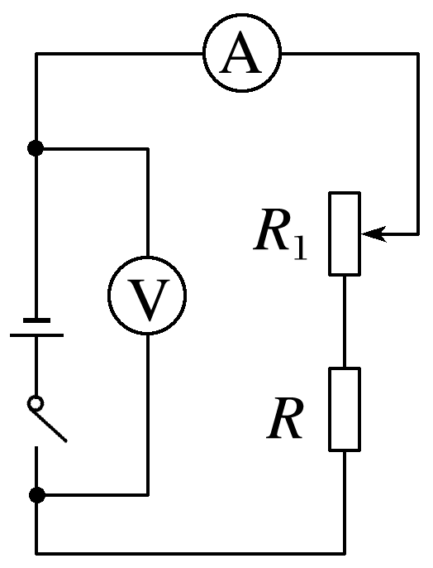

A．1～3 V B．3～5 V

C．0～6 V D．保持6 V不变